Tyngdekraft
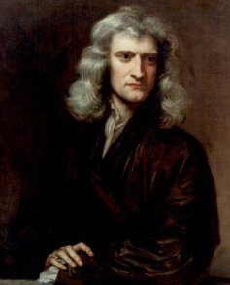
Alle legemer påvirker hinanden gensidigt med en tiltrækkende kraft, som vi kalder tyngdekraften. Den er så lille, at vi ikke mærker den tiltrækningskraft, som virker mellem mennesker. Jorden er derimod så stor og tung, at dens tiltrækningskraft er dominerende.
Tyngdeloven blev beskrevet matematisk af Sir Isaac Newton (England 1642 -1727). Den er årsagen til, at vi kan gå rundt på Jorden (og andre planeter og måner) og til at Jorden sammen med de øvrige planeter kredser om Solen. På figur 2 ses en planet, som kredser om Solen i en elliptisk bane. Kraften F peger hele tiden mod solen og holder planeten i sin bane. Pilen med v viser planetens bevægelsesretning og kaldes hastigheden.
Figur 1
Sir Isaac Newton

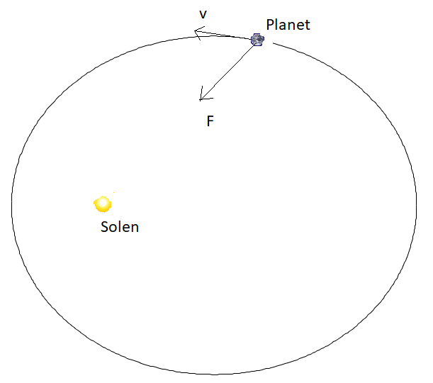
På Jordens overflade er der en simpel sammenhæng mellem tyngdekraften F_{t} og legemets masse m.

Vi kan opstille en formel, som udtrykker sammenhængen:
$$F_{t}=m⋅g$$
Tyngdekraften F_{t} måles i enheden Newton (N).
g = 9,82 er tyngdeaccelerationen. Tallet udtrykker, at hvis massen vokser med 1 kg, så vokser tyngdekraften med 9,82 N.
Da N/kg = m/s² kan tyngdekraften også tolkes sådan, at et frit faldende legeme øger hastigheden med 9,82 m/s for hvert sekund, det falder.
Figur 2 En planet bevæger sig omkring solen i en ellipse.
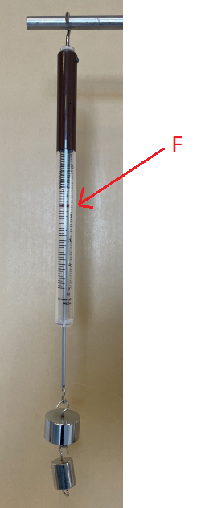
Eksempel 1
En mand vejer 75 kg. Han påvirkes af en tyngdekraft på

$$F_{t}=m⋅g=75 kg⋅9,82 \frac{N}{kg}=736,5 N$$

To lodder hænges op i en kraftmåler som vist på figur 3. Kraften F aflæses til 1,5 N.

Loddernes masse kan så bestemmes til $m=\frac{F_{t}}{g}=\frac{1,5 N}{9,82 \frac{N}{kg}}=0,153 kg=153 g$
Figur 3 Kraftmåler med lodder
Man kan altså veje ved hjælp af en kraftmåler. Det er faktisk princippet i den vægt, som står hjemme på badeværelsesgulvet: Den måler kraften og omregner til en masse, som vises i et display.

Opgave 1
a) Beregn den tyngdekraft, som virker på en bil med massen 1200 kg
b) Et lod hænges op i en kraftmåler som på figuren. Kraftmåleren viser 23,1 N.
Beregn loddets masse.

Tyngdekraften på andre planeter
Hvis man rejser op på en anden planet eller vores måne og måler sin vægt med en badevægt, så vejer man ikke det samme som hjemme på Jorden!
Forklaringen på det er, at tyngdeaccelerationen varierer fra planet til planet. I tabel 1 kan du se nogle værdier for tyngdeaccelerationer på overfladen af nogle himmellegemer.
Tabel 1
Planet eller himmellegeme | Månen | Jorden | Merkur | Venus | Mars | Jupiter
Tyngdeacceleration  $N/kg$ | 1,63 | 9,82 | 3,71 | 8,91 | 3,70 | 23,18

Eksempel 2
En astronaut rejser fra Jorden op på Månen. Astronautens masse er 82 kg. Vi kan finde tyngdekraften, som månen trækker i astronauten med: $F_{t}=m⋅g=82 kg⋅1,63 \frac{N}{kg}=133,7 N$
På Jorden er tyngdekraften på astronauten:
$F_{t}=m⋅g=82 kg⋅9,82 \frac{N}{kg}=805,2 N$
Opgave 2
Astronauten fra eksempel 2 rejser til Mars. Beregn tyngdekraften, som Mars trækker i astronauten med.

Opgave 3
Hvad ville kraftmåleren i eksempel 1 vise, hvis man tog den og de samme to lodder med op på Månen og gentog eksperimentet der?

Sammenhængen mellem masse og tyngdekraft
Formlen for tyngdekraft er som nævnt givet ved

$$F_{t}=m⋅g$$
Vi kigger nu på formlen ud fra en matematisk synsvinkel. Formlen kan omskrives til

$$F_{t}=g∙m$$

Her er $F_{t}$ tyngdekraften, som afhænger af massen $m$. $g$ er tyngdeaccelerationen, som er konstant på overfladen af et himmellegeme. Vi kan tænke på $F_{t}$ som en afhængig variabel og $m$ som en uafhængig variabel. I matematik benævner vi disse med y og x. Hvis vi kalder g for a, ser formlen sådan ud:
$$y=a∙x$$
Det viser, at tyngdekraften er proportional med massen. Hvis man tegner grafen i et koordinatsystem med masse på x-aksen og tyngdekraft på y-aksen, fås en ret linje, som går gennem (0,0). Hældningskoefficienten er lig med tyngdeaccelerationen.

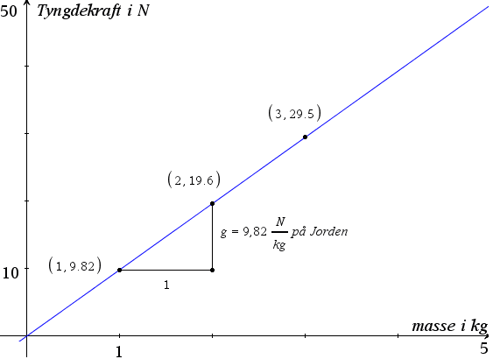
Figur 4 Graf over tyngdekraft som funktion af masse

Opgave 4
På en rumrejse til en af solsystemets planeter foretager nogle astronauter et eksperiment. De har medbragt nogle lodder og en kraftmåler som den i eksempel 1. De hænger lodderne op i kraftmåleren og noterer masse og kraft i en tabel:

Masse m i kg | 0,100 | 0,200 | 0,300 | 0,400 | 0,500 | 0,600 | 0,700
Kraft F i N | 0,89 | 1,78 | 2,67 | 3,56 | 4,46 | 5,35 | 6,24

- Benyt alle tallene fra tabellen til at tegne en graf over tyngdekraften på den fremmede planet som funktion af massen af lodderne.

- Benyt grafen til at bestemme, hvilken planet, astronauterne befinder sig på.

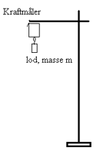
Eksperiment
Udfør et eksperiment som det, der beskrives i opgave 4 og benyt dine data til at bestemme en værdi for tyngdeaccelerationen på Jordens overflade. Benyt en opstilling som på figur 5.
Figur 5 Opstilling til eksperiment med tyngdekraft

Bestem den procentvise afvigelse mellem din værdi for tyngdeaccelerationen og den forventede værdi.

Kildehenvisninger
Figur 1 commons.wikimedia.org

Figur 2, 3, 4, 5: Jens Bang-Jensen

